

TAILANDIA EXÓTICA CON PHUKET Y LAS ISLAS PHI PHI
BANGKOK - KANCHANABURI – AYUTTHAYA – LOPBURI – SUKHOTHAI – CHIANG RAI – CHIANG MAI – PHUKET

DIA 01 BANGKOK
Llegada al aeropuerto de Bangkok donde los espera su guía de habla hispana y traslado al hotel. Tiempo libre hasta el check-in en el hotel según disponibilidad (normalmente las habitaciones están disponibles a partir de las 15.00h). Resto del día Libre. Alojamiento en hotel.
VISITA OPCIONAL: CRUCERO NOCTURNO CON CENA GRAND PEARL
"Traslado al muelle de River City para abordar The Grand Pearl, el crucero más lujoso por el río Chao Phraya. Nuestro equipo lo recibirá con una cálida sonrisa. Mientras disfruta de su paseo en barco, aprecie el hermoso paisaje iluminado a ambos lados del río. Nuestro capitán conducirá el barco río arriba, donde tendrás la oportunidad de tomar una foto de las dos mejores vistas nocturnas de Bangkok: Wat Arun - el Templo del Amanecer - y el Gran Palacio con Wat Pra Kaew - El Templo del Buda Esmeralda. Después de la foto regresaremos al Complejo Comercial The River City, disfrutando de las hermosas decoraciones y las impresionantes vistas de luces de colores junto al río. La cena se sirve a la luz de la luna, con música en vivo en un ambiente de serenata y danza clásica tailandesa. Te deleitarás con la carta de comida tailandesa e internacional en un suntuoso buffet con un rincón de sushi preparado con gran maestría.
Traslados incluidos."

DIA 02 BANGKOK - DESAYUNO
Desayuno, Visita a tres de los templos budistas más populares de la ciudad. Empezaremos por el Wat Traimit, situado en el extremo de Chinatown, en Yaowarat Road, cerca de la estación de tren Hualampong. Wat Traimit alberga el Buda de oro macizo más grande del mundo, midiendo casi cinco metros de altura con un peso de cinco toneladas y media. La excursión continuará hacia Wat Pho, El templo más grande de Bangkok. El templo del enorme Buda reclinado y los Chedis de los Reyes. Este se encuentra detrás del Templo del Buda. Es uno de los mayores templos de la ciudad y famoso por su gigantesco Buda reclinado que mide 46 metros de largo y está cubierto de oro. A continuación, visitarán el Palacio Real, que es sin duda, el monumento más famoso de la ciudad. Construido en 1782, por 150 años fue la casa del rey de Tailandia, la corte real y la sede administrativa del gobierno. El Gran Palacio de Bangkok es un edificio antiguo que continúa impresionando a sus visitantes por su hermosa arquitectura y detalles. Dentro del complejo, se encuentra Wat Phra Kaew o el Templo del Buda Esmeralda (oficialmente conocido como Wat Phra Sri Rattana Satsadaram), considerado como el templo budista más importante de Tailandia, consagra el Buda más reverenciado tallado en un solo bloque de jade. Traslado al hotel. Alojamiento en hotel.
DÍA 03 BANGKOK - KANCHANABURI – AYUTTHAYA
Desayuno en hotel. Salida hacia Kanchanaburi y visita al famoso Puente sobre el Río Kwai. Luego se visita el Museo de la Guerra Jeath y se realiza un paseo en el “Tren de la Muerte” sobre el Río Kwai donde se puede disfrutar de la belleza de sus paisajes. Almuerzo en restaurante local. Continuación hasta Ayutthaya Traslado al hotel. Cena y alojamiento en hotel.
DÍA 04: AYUTTHAYA - LOPBURI – SUKHOTHAI
Desayuno en el hotel. Salida desde el hotel y visita Ayuthaya, antigua capital del país, para visitar sus maravillosos templos entre los cuales Wat Chaiwathanaram y Wat Mahathat. Almuerzo en restaurante local. Por la tarde salida hacia Lopburi, visita al Templo de los Monos, Prang Sam Yod (la Pagoda Sagrada) Continuación hasta Sukhothai. Cena y alojamiento en hotel.
DÍA 05: SUKHOTHAI - CHIANG RAI
Desayuno en el hotel. Salida desde el hotel y visita Parque Histórico de Sukhothai, declarado Patrimonio Cultural de la Humanidad por la UNESCO. Allí se realiza un paseo en bicicleta por los jardines entre sus ruinas y lagunas. Desde aquí se contempla uno de los íconos más importantes, el gran Buda Blanco de Wat Sri Chum. Almuerzo en restaurante local. Continuación hacia Chiang Rai, en el camino se realiza una parada en el Lago Payao. Cena y alojamiento en hotel.
DÍA 06: CHIANG RAI – TRIANGULO DE ORO
Desayuno en el hotel. Salida para visita a Mae Chan, antiguamente centro de trabajos de plata, posteriormente convertido en un centro de transacciones comerciales entre las tribus Yao y Akha donde es posible ver a miembros de las diferentes etnias. Visita al poblado de las famosas Mujeres
Jirafas. Almuerzo en restaurante local. Salida para visitar el Triángulo de Oro, la zona donde confinan tres países: Myanmar, Laos y Tailandia, divididos por el rio Mekong y antiguamente, importante centro de tráfico de Opio. Visita del museo del Opio. Cena y alojamiento en hotel.
DÍA 07: CHIANG RAI - CHIANG MAI
Desayuno en el hotel. Salida desde el hotel al muelle y en barco tradicional visita a los pueblos de las minorías étnicas Karen, Lahu (Muser) a lo largo del río Kok. Visita al Wat Rong Khun, el famoso templo blanco. Después salida hacia Chiang Mai por carretera. Almuerzo en ruta en un restaurante local. Llegada en Chiang Mai, por la tarde, visita al templo más conocido de la ciudad, Wat Doi Suthep, situado en la cima de una pequeña colina a 15 Kms al noroeste. Cena Kantoke, con comida y danzas típicas del Norte de Tailandia. Traslado al hotel, Alojamiento.
DÍA 08: CHIANG MAI – SANTUARIO ELEFANTES
Desayuno en el hotel. Por la mañana visitaremos algunas fábricas de artesanías locales. También se visita una fábrica de esculturas de madera donde es posible comprar antigüedades Birmanas. Salida hacia el valle de Mae Sa visitando la granja de las orquídeas. Almuerzo en restaurante local. Después nos trasladaremos al santuario de elefante. Nos cambiaremos de ropa usando los tradicionales trajes Karen. Disfrutaremos de una breve lección introductoria sobre anatomía, historia y comportamiento de los elefantes. Encuentro con los elefantes, les daremos de comer y jugaremos con ellos en su entorno natural. Aprenderemos sobre el comportamiento de estos animales y sobre su historia.
Aprovecharemos este encuentro para sacarnos fotos con los elefantes. Aprenderemos a hacer bolas de hierbas medicinales, daremos de comer a los elefantes y luego caminaremos con ellos hacia el rio para bañarnos con ellos y cepillarlos. Observaremos a los elefantes dándose un baño en barro. Nadaremos en el rio y nos sacaremos fotos con elefantes. Salida del Santuario y vuelta hacia Chiang Mai. Regreso al hotel. Cena y alojamiento.

DÍA 09: CHIANG MAI – PHUKET
Desayuno en el hotel. Tiempo libre para realizar un paseo o realizar alguna compra de última hora. Traslado al aeropuerto de Chiang Mai para tomar el vuelo hacia Phuket. Llegada a Phuket. Traslado al hotel. Día libre para disfrutar de esta montañosa isla tailandesa. Actualmente su economía reposa en dos grandes actividades: plantaciones de caucho y el turismo. Playas, budas, la zona vieja, templos, miradores, hasta un santuario de elefantes. Los intereses pueden ser diferentes; o bien un merecido día relajado en la piscina o, por el contrario, contar con un guía profesional para ir más allá de lo que ofrece el itinerario original. La amplia gama de tours opcionales con la que contamos garantiza la satisfacción de nuestras ansias de viaje. Alojamiento en el hotel.

DIA 10 PHUKET – EXCURSION DIA COMPLETO A LAS ISLAS PHI PHI & BAMBOO
Desayuno en el hotel. "Una excursión de día desde Phuket a la Isla Phi Phi. La Isla Phi Phi está a 48 km al sureste de Phuket, lo que lleva aproximadamente 1 hora en lancha rápida. La isla Phi Phi es el destino turístico más popular para los viajeros. Es uno de los destinos turísticos más famosos y bellos y el mágico paisaje de Maya Bay donde se filmó la película “La Playa”. Visitaremos la bahía de Nui y
la Roca de Camello donde vamos a ver lo excepcional es el agua cristalina y la arena blanca. Después nos dirigimos a la playa de los monos que es el patio de recreo de los antecedentes humanos donde
haremos snorkel y nadaremos. Exploraremos el imperio de los golondrinos en la cueva de los vikingos. Entonces nos dirigimos a nuestro destino principal, Ensenada de Pileh, donde vamos a explorar la laguna de esmeralda, nadar y hacer snorkel rodeado de los acantilados impresionantes. También tendremos snorkel en Loh Samah para ver el mágico esmeralda y los animales marinos de esta isla. Recuperaremos nuestra energía con un almuerzo de buffet en Phi Phi Don. Después del almuerzo, descubriremos Hin Klang, uno de los arrecifes de coral más grande del sudeste asiático. Entonces tendremos un tiempo relajante en la isla de bambú para relajarnos y tomar el sol en la playa con arena fina. Después, regreso al muelle. Traslado al hotel. Resto del día libre. Alojamiento en el hotel.
DIA 11 PHUKET - PLAYA
Desayuno en el hotel. Día libre. El destino ofrece multitud de oportunidades para explorar por cuenta propia, se recomienda escoger uno de nuestros tours opcionales guiados por expertos profesionales, o disfrutar de las hermosas playas paradisiacas que ofrece este hermoso destino, la piscina del hotel un Masaje profesional el estilo Tailandés Alojamiento en el hotel.

DÍA 12 PHUKET
Desayuno en el hotel. A la hora indicada traslado al aeropuerto para tomar el vuelo de regreso.
Llegada al aeropuerto. Breve conexión para tomar el vuelo de regreso.
** FIN DE LOS SERVICIOS **

INCLUYE:
- Traslados Aeropuerto – Hotel – Aeropuerto.
- Alimentación descrita en el itinerario
- 2 noches Bangkok
- 1 noche Ayuthaya con
- 1 noche Sukhothai con
- 2 noche en Chiang Rai
- 2 noches en Chiang Mai
- 3 noche en Phuket de estancia en playa
- City tour en Bangkok
- Visita Puente sobre el Río Kwai + Paseo en el “Tren de la Muerte”
- visita al Templo de los Monos
- Paseo en Bicicleta en el parque histórico de Sukhothai
- Museo del Opio
- Visita Templo Blanco
- Visita Triángulo de Oro
- Santuario de Elefantes
- Visita al poblado de las famosas Mujeres Jirafas
- Cena Kantoke con Danzas Típicas
- Excursión día completo a las Islas Phi Phi & Bamboo Island con Almuerzo
- Excursiones y visitas descritas en el programa.
- Guía de habla hispana durante las visitas.
NO INCLUYE:
- Vuelo interno Chiang Mai – Phuket
- Alimentación no descrita en el programa.
- Seguro básico de viaje
- Tarjeta asistencia médica hasta 75 años
- Seguro de cancelación
- Cualquier servicio no especificado en el ítem “Incluye”.
- Alimentación en Aeropuertos y conexiones Aéreas
- Almuerzo del día de salida.
- Refrescos y bebidas en las comidas.
- Fee Bancario
- Propinas al guía, conductor, personal del hotel y restaurantes. $50 por persona (OBLIGATORIO)
- Servicios durante los días libres conforme al programa.
- Cualquier otro servicio no mencionado en el programa
- Gastos personales.
- Cualquier servicio no especificado en el ítem “Incluye”.

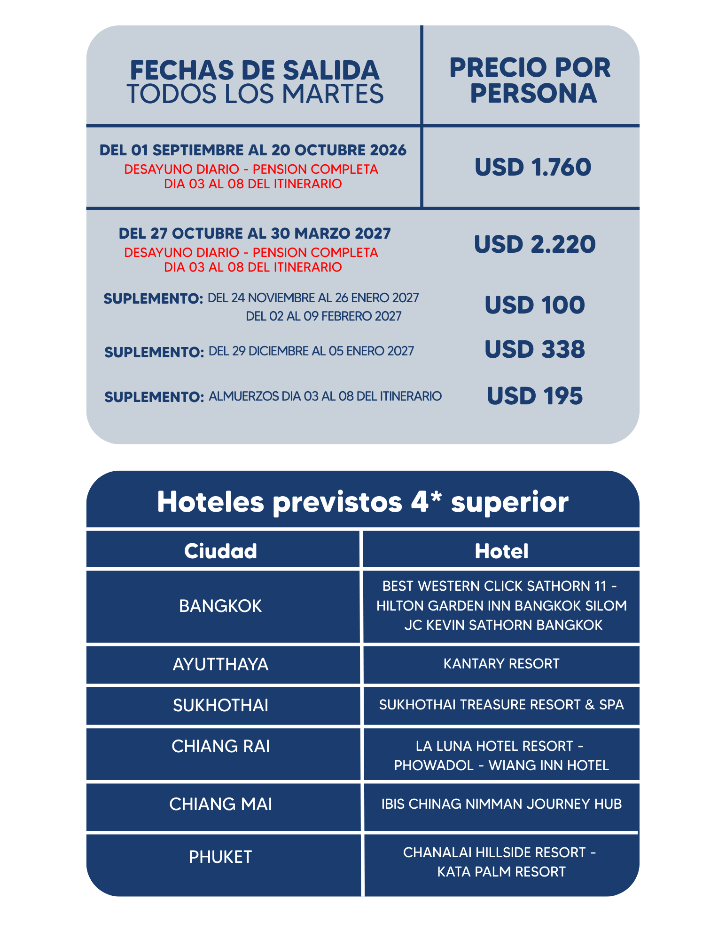
REQUISITOS
Los colombianos están exentos de visa para Tailandia, pero se requiere diligenciar un formulario en Línea ya que Tailandia ha implementado la Tarjeta de Llegada Digital (TDAC), una herramienta moderna y eficiente para facilitar el registro de ingreso de visitantes al país. Este sistema digital tiene como objetivo reducir los tiempos de espera en el aeropuerto y simplificar el proceso de inmigración. Enlace TDAC: https://tdac.immigration.go.th. Allí podrán ingresar toda la información requerida antes de su llegada a Tailandia. Nuestro equipo está disponible para brindar asistencia en cualquier consulta relacionada con este proceso. Imprimir formulario para presentarlo en el aeropuerto a la llegada en inmigración.
Para viajar a Tailandia es indispensable presentar el Carnet internacional de la Fiebre Amarilla.
CONDICIONES DE RESERVAS Y PAGOS
1. Para realizar la reserva es necesario contar con la copia de los pasaportes vigentes, en caso de no tenerlo es necesario la copia de la cédula como provisional, mientras se envía el pasaporte vigente.
2. El primer depósito inicial será equivalente a $ 500 USD por persona, el cual deberá efectuarse dentro de los tres (3) días calendario siguientes a la solicitud de la reserva. Este valor corresponde al derecho de separación del cupo y, en consecuencia, tendrá carácter no reembolsable.
3. 97 días antes de la fecha del viaje debe estar pago el 50% del valor total del plan.
4. 45 días antes de la fecha del viaje debe estar pago el 100% del valor total del plan.
5. Los pagos con tarjeta de crédito a través de link de pago tendrán un incremento del 4%
6. Los depósitos en pesos colombianos (COP) se liquidarán a la TRM del día en que se realice el pago.

POLÍTICAS DE CANCELACIÓN
1. En caso de cancelación por parte del cliente a los (96) días de antelación a la fecha de inicio del viaje, no se generarán gastos de cancelación, salvo el depósito inicial, el cual no es reembolsable.
2. Para cancelaciones realizadas entre (95) y (46) días antes de la salida, se aplicará una penalidad equivalente al cincuenta por ciento (50%) del valor total del programa.
3. Para cancelaciones efectuadas entre (45) días y (1) día antes de la salida, así como en casos de no presentación, se aplicará una penalidad del cien por ciento (100%) del valor total del programa, sin lugar a reembolso.

CONDICIONES OPERATIVAS DE LOS SERVICIOS
1. La ciudad de salida y llegada será la indicada en el itinerario confirmado. Los vuelos domésticos no estarán incluidos, salvo que se indique expresamente en el programa.
2. Los itinerarios, así como el orden de las excursiones y servicios, podrán ser ajustados por razones operativas, disponibilidad, condiciones climáticas, eventos locales, huelgas, ferias, festividades o cualquier circunstancia de caso fortuito o fuerza mayor, sin que ello implique la cancelación de los servicios contratados.
3. El operador no asume responsabilidad por modificaciones operativas (cambios de horarios, ruta, fecha), que pueda presentar la aerolínea por conexiones, retrasos o perdidas de vuelo, clima, entre otros; siendo estos de exclusiva responsabilidad de la aerolínea.
4. Los hoteles previstos podrán ser sustituidos por otros de igual o superior categoría, de acuerdo con la disponibilidad al momento de la operación.
5. Las habitaciones dobles matrimoniales y twin quedan sujetas a disponibilidad y confirmación del hotel.
6. Las habitaciones triples son bajo solicitud. Generalmente adicional a la cama doble se otorgará una supletoria que podrá ser un catre o sofá cama.
7. El horario de registro en los hoteles (check-in) será a partir de las 15:00 horas y el de salida (check-out) hasta las 12:00 horas.
8. En caso de no presentación o no uso de los servicios por decisión del pasajero establecidos por excursiones, itinerarios aéreos, causas personales o cualquier circunstancia no atribuible al operador, no serán objeto de reembolso.
9. El operador no será responsable por afectaciones en excursiones o servicios derivados de situaciones de fuerza mayor o ajenas a la operación en destino.
10. Las tarifas publicadas están sujetas a variaciones derivadas de fluctuaciones en tasas de cambio, incrementos en el valor del combustible, ajustes en tasas aeroportuarias (YQ/YR), impuestos gubernamentales o cualquier otro concepto aplicable en los destinos. En caso de presentarse, estas serán informadas oportunamente al cliente, quien deberá asumir los valores correspondientes.
11. Con el fin de garantizar la calidad y respaldo de los servicios, se recomienda adquirir las excursiones y servicios opcionales directamente con el operador. En caso que el pasajero adquiera servicios por fuera del programa, el operador no asumirá responsabilidad alguna por la prestación de los mismos, ni por eventual pérdida de coberturas, asistencias o beneficios asociados.
12. Los voucher de servicios se enviarán de manera digital entre 8 a 5 días antes de la fecha de inicio del viaje.
13. Las salidas son garantizadas con un mínimo pasajeros por fecha, en caso de no cumplir se ofrecerá como alternativa un circuito regular con similares características.

PROPINAS
1. Las propinas no se encuentran incluidas dentro del valor del programa, salvo que se indique expresamente.
2. Las propinas para guías y conductores son de carácter obligatorio y su valor podrá variar dependiendo del destino, siendo asumidas directamente por el pasajero y previamente notificadas por el operador.

RESPONSABILIDAD DEL PASAJERO
1. El pasajero será el único responsable de contar, verificar y portar la documentación requerida para su viaje, de acuerdo con su nacionalidad y las disposiciones vigentes. Esta obligación aplica para el destino final, países de conexión o tránsito, y para la salida del país de origen o nacionalidad, incluyendo, sin limitarse a pasaporte válido, visas, certificados de vacunación y demás requisitos exigidos.
2. El pasajero será responsable de verificar y portar la documentación exigida en caso de viajar con menores de edad a su cargo.
3. Cualquier gasto, perjuicio o servicio no utilizado derivado del incumplimiento de dichos requisitos será asumido exclusivamente por el pasajero, exonerando de toda responsabilidad al operador.
TURISMO RESPONSABLE
• Para efectos de lo establecido en el artículo 17 de la Ley 679 de 2001 sobre prevención de prostitución, pornografía y abuso sexual de menores de edad, la Compañía no realiza contacto directo con menores, estableciendo políticas en la selección de nuestros proveedores y contratación del personal. Advierte al turista que la explotación y el abuso sexual de menores son sancionados penal y administrativamente conforme a la Ley 679 de 2001.
• Respetamos la biodiversidad según ley 17 de 1981 que previene y castiga todo acto que atente contra la vida de los animales. Promovemos la protección de la fauna silvestre y la ley 1333 de 2009 para evitar poner en peligro el medio ambiente.
• Invitamos a valorar las costumbres, tradiciones y apoyar la economía local, respetar las áreas silvestres, patrimoniales, arqueológicas de conformidad con lo previsto en la Ley 1185 de 2008.
• Reafirmamos nuestro compromiso con la protección del medio ambiente y el desarrollo sostenible, en línea con lo establecido en los artículos 79 y 80 de la Constitución Nacional, así como con las Leyes 99 de 1993 y 1549 de 2012. Bajo este marco, la empresa orienta su gestión hacia un equilibrio entre el crecimiento económico, el bienestar social y la mejora de la calidad de vida, asegurando el uso responsable de los recursos naturales renovables y evitando su agotamiento o el deterioro del entorno, en respeto al derecho de las futuras generaciones.
• Con el fin de prevenir riesgos de lavado de activos y financiación del terrorismo, el operador implementará mecanismos de debida diligencia para el adecuado conocimiento del cliente. Las agencias que comercialicen sus productos deberán aplicar estos controles, incluyendo la verificación en listas como OFAC y ONU. Si se identifica algún riesgo, la agencia deberá realizar el análisis correspondiente y abstenerse de efectuar la venta. El operador podrá solicitar soportes de dicho análisis para su sistema de gestión de riesgos LA/FT.

